**WIN7环境下搭建PHP7(64位)操作步骤**

**2016年12月27日**

**文档属性**

|  |  |
| --- | --- |
| **属性** | **内容** |
| 制定部门 | 达内教育集团PHP教研部 |
| 作者 | 达内教育集团 |
| 文档标题 | WIN7环境下搭建PHP7(64位)操作步骤 |
| 文档版本 | 1.0 |
| 文档日期 | 2016年12月 |
| 文档状态 | 正式版 |

## 安装与配置Apache

1. **下载Apache**

下载地址：https://www.apachelounge.com/download/

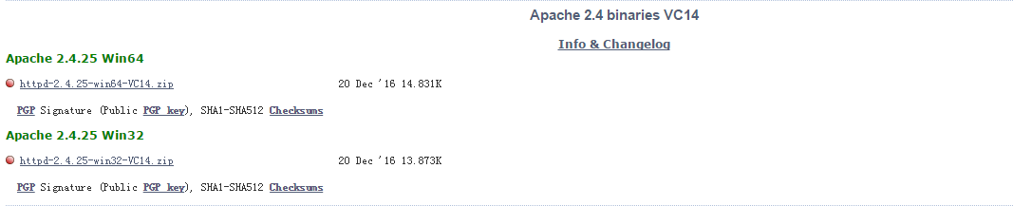

1. **安装Apache**
2. 将压缩包解压到c:\目录下，并且命名为Apache24；

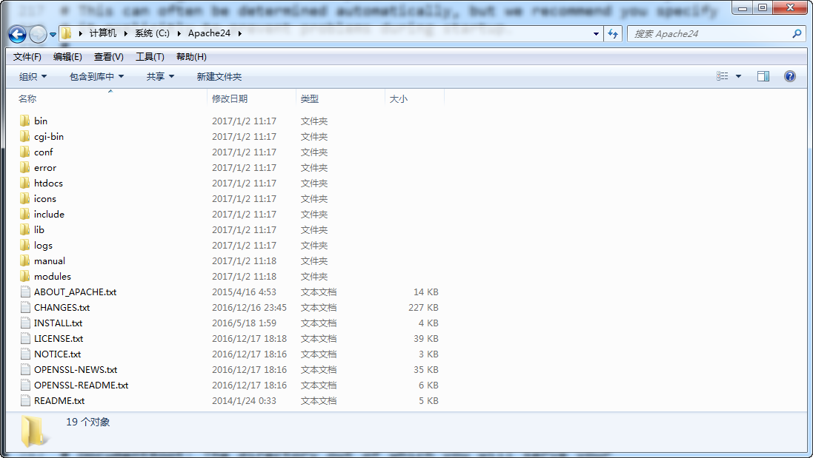

1. 启动Windows命令行，并且切换到Apache安装目录下的bin子目录内；

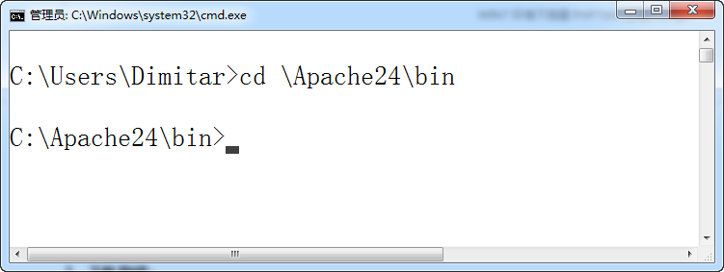

1. 将httpd.exe安装为windows系统的服务；

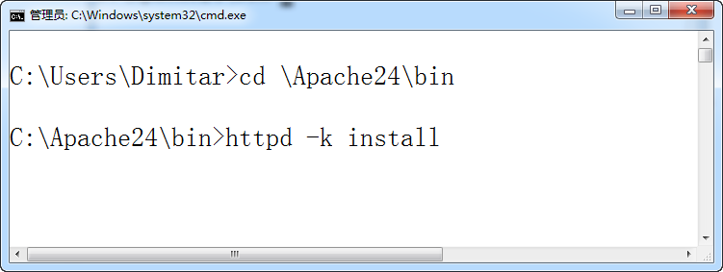

系统提示如下：

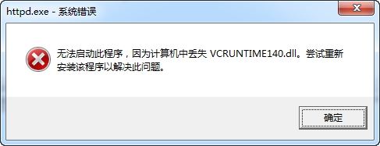

报错原因：需要VC++2015

1. 下载VC++2015 并安装

下载地址：<https://www.microsoft.com/zh-cn/download/confirmation.aspx?id=48145>

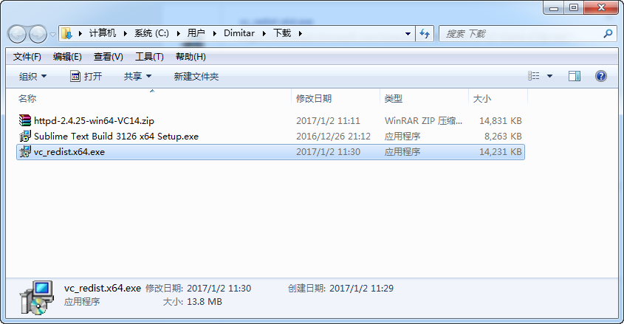

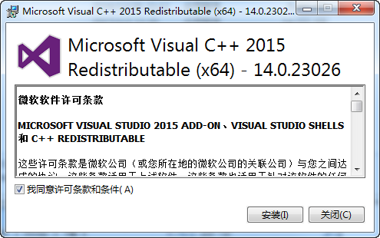

安装成功后，可以在“控制面板”中进行查看：

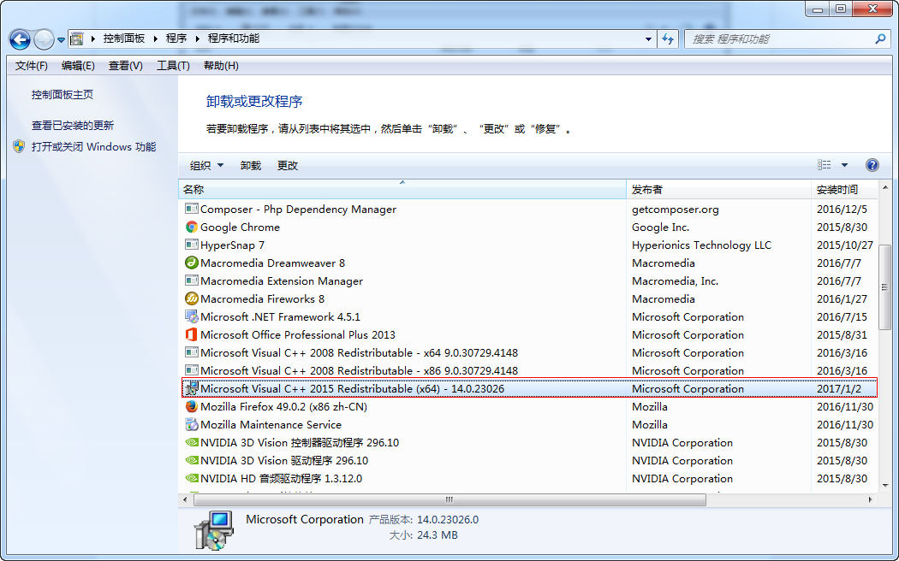

1. 重新尝试第三步操作，结果如下：
2. 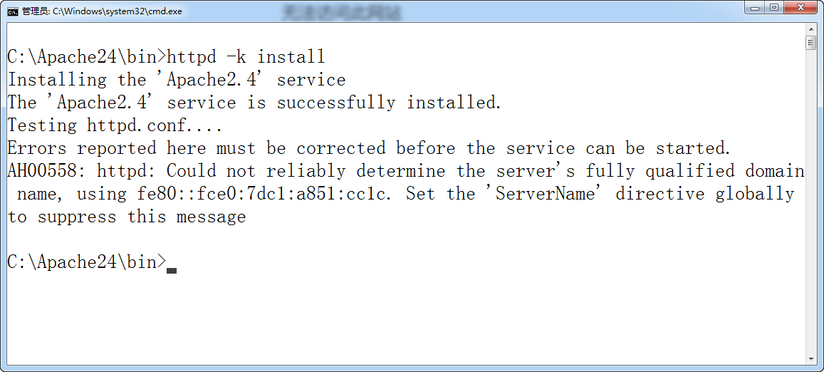启动Apache

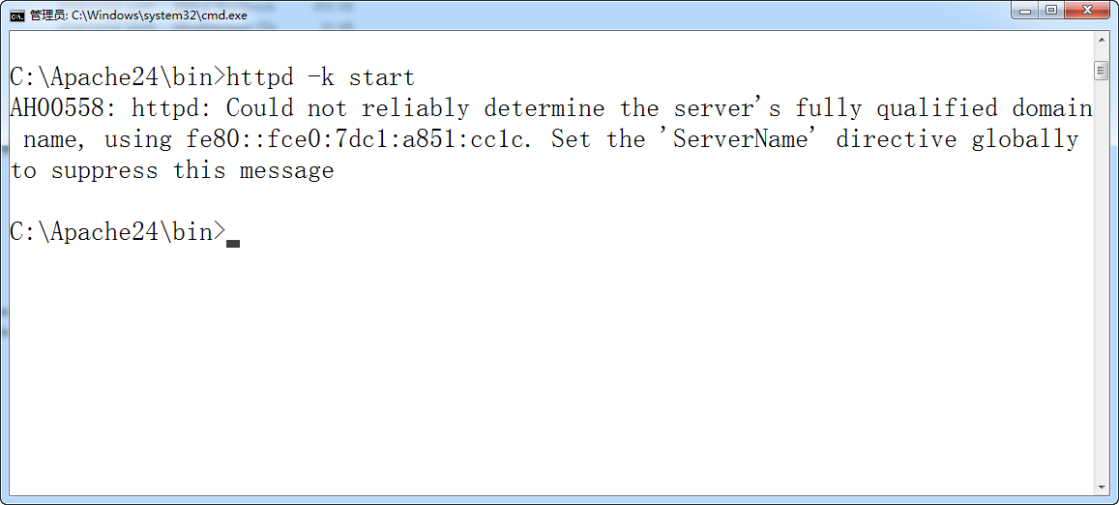

1. 启动浏览器后，然后输入<http://127.0.0.1>，查看运行效果：

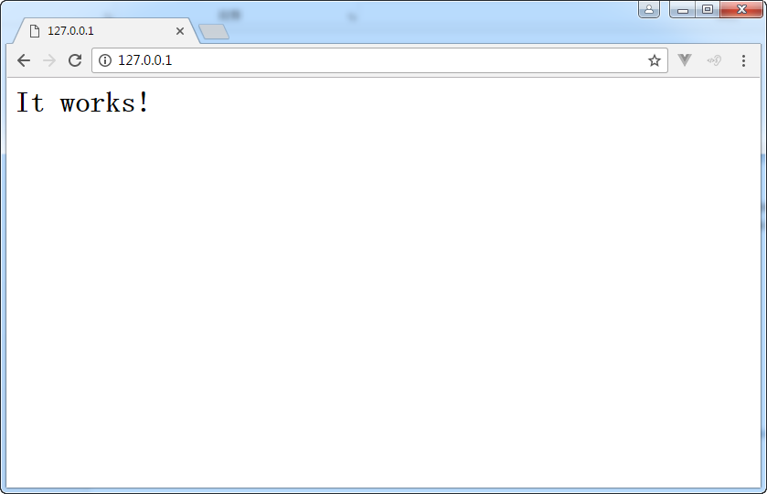

## 安装与配置PHP

1. **下载PHP**

下载地址：<http://windows.php.net/download>

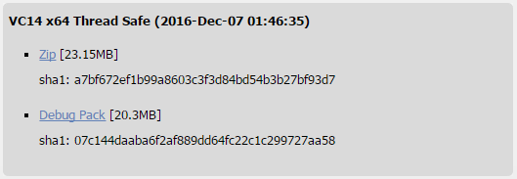

1. **安装PHP**
2. 将压缩包解压到c:\目录下，并且命名为php7.0；

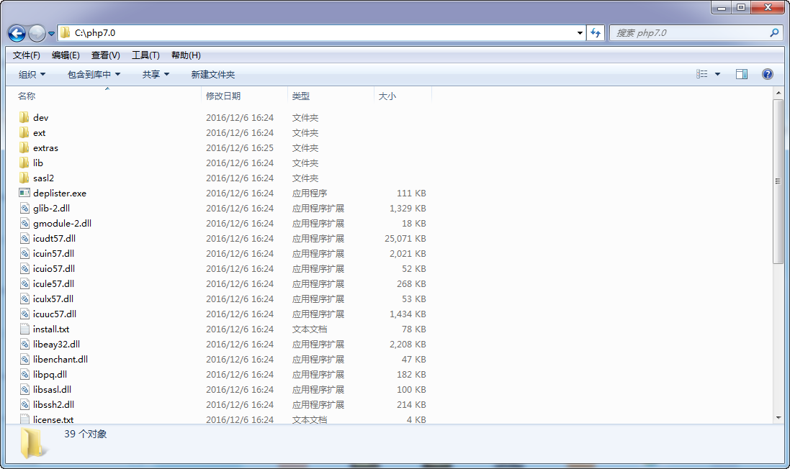

1. 复制php.ini-production并且重新命名为php.ini；

## 将PHP绑定到Apache

1. 编辑Apache配置文件 -- httpd.conf(位于Apache安装目录下的conf子目录内)；
2. 添加以下语句

LoadModule php7_module "c:\php7.0\php7apache2_4.dll"

PHPIniDir "c:\php7.0"

AddType application/x-httpd-php .php

1. 编辑DocumentRoot和Directory选项，以编辑Apache的主目录；
2. 编辑DirectoryIndex选项，以编辑Apache的默认首页(多个文件名称之间以空格分隔)；
3. 保存设置后，重新启动Apache；
4. 在Apache主目录内创建index.php，并且输入以下内容：

<?php

phpinfo();

1. 重启浏览器，并且输入<http://127.0.0.1/index.php>

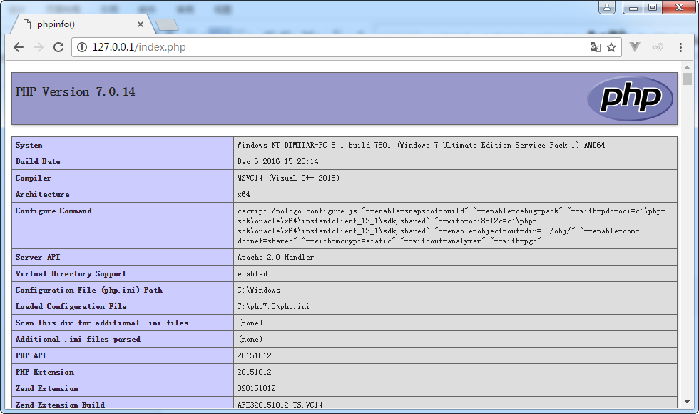

## 安装MySQL

1. **下载MySQL**

下载地址：<http://dev.mysql.com/downloads/mysql/>

1. **安装MySQL**
2. 将压缩包解压到c:\目录下，并且命名为mysql5.7；

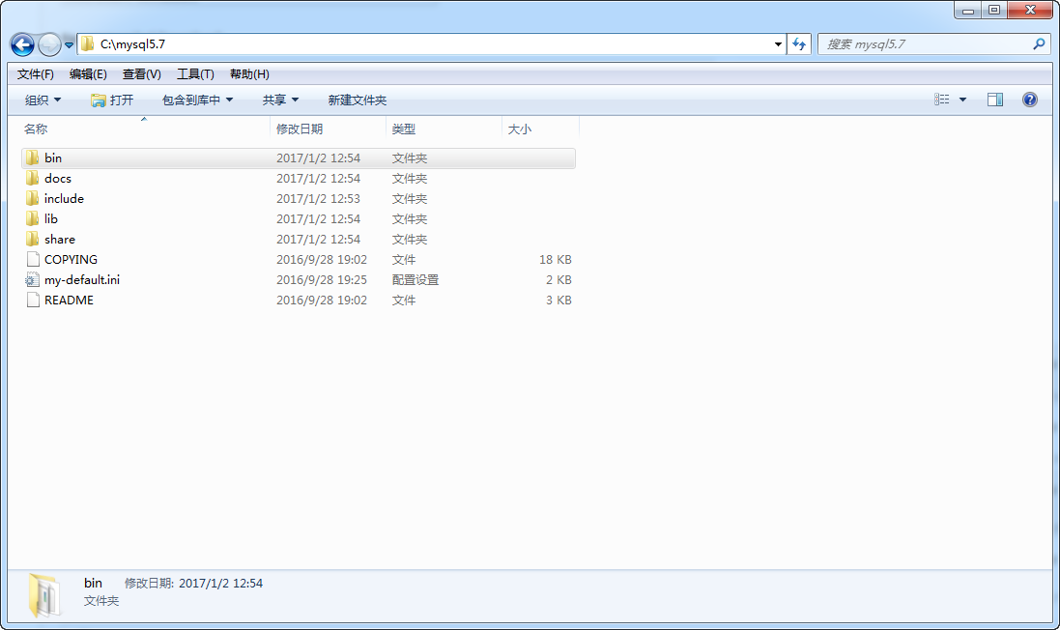

1. 复制my-default.ini，并且重新命名为my.ini；
2. 编辑my.ini，配置如下：

[mysql]

default-character-set=utf8

[mysqld]

*# Remove leading # and set to the amount of RAM for the most important data*

*# cache in MySQL. Start at 70% of total RAM for dedicated server, else 10%.*

*# innodb_buffer_pool_size = 128M*

*# Remove leading # to turn on a very important data integrity option: logging*

*# changes to the binary log between backups.*

*# log_bin*

*# These are commonly set, remove the # and set as required.*

basedir = c:\mysql5.7

datadir = c:\mysql5.7\data

port = 3306

max_connections = 200

character-set-server = utf8

default-storage-engine = INNODB

1. 启动windows命令行，并且切换到c:\mysql5.7\bin子目录，然后输入

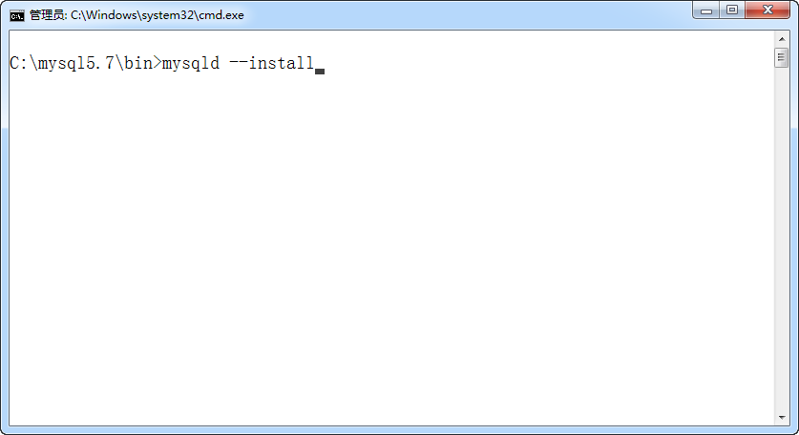

这样的话，就可以将MySQL安装成为Windows操作系统的一种服务了：

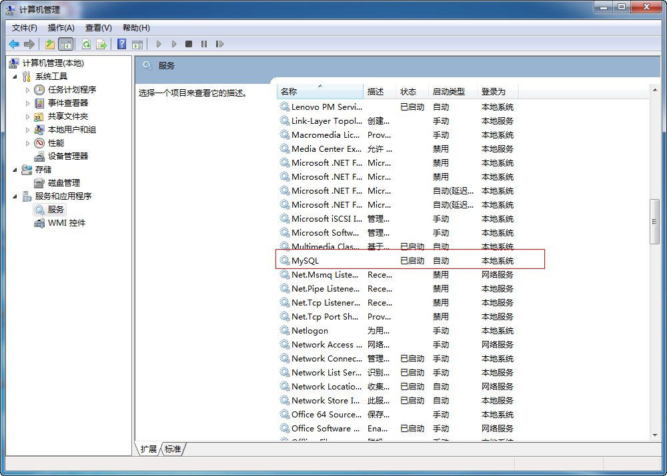

1. 然后再输入：

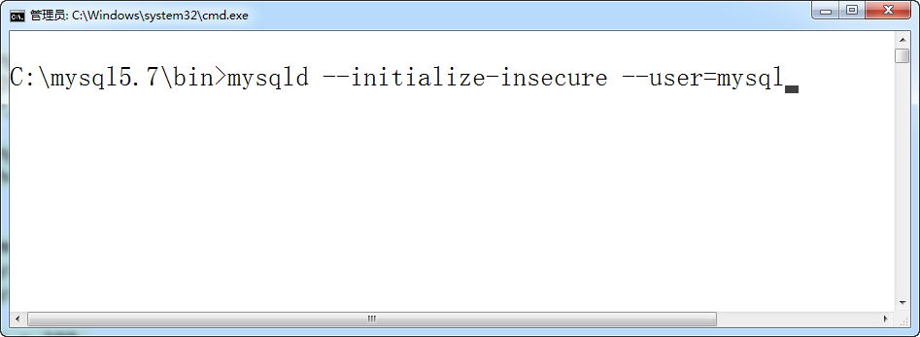

执行完上述命令，MySQL自动创建data文件夹，并且建好默认数据库，登录的用户名为root，密码为空；

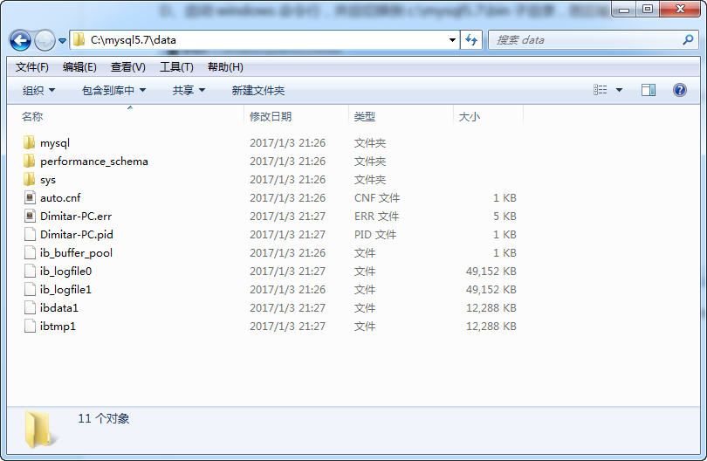

1. 最后输入 net start mysql 启动服务；

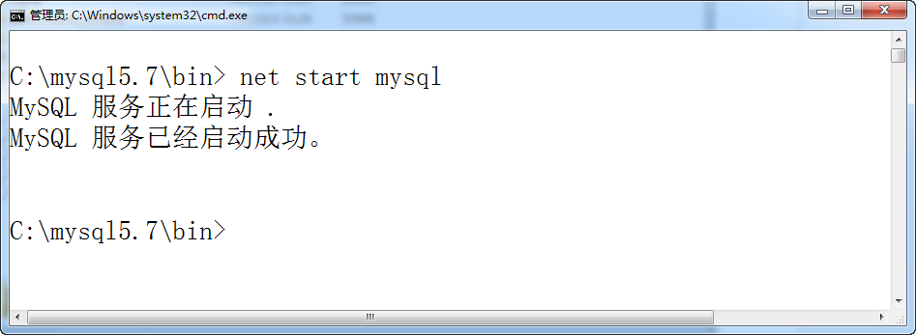

1. 登录MySQL

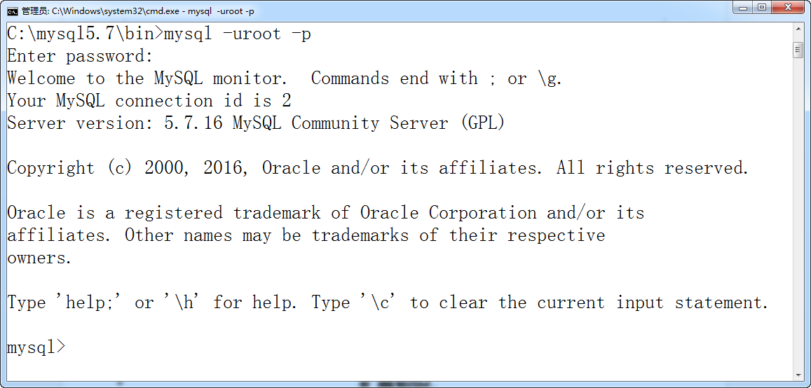

## 扩展知识

1. **Apache的httpd命令详解**
2. **基础**

httpd.exe为Apache HTTP服务器程序，直接执行程序可启动服务器的服务。

1. **语法格式：**

httpd [-D name] [-d directory] [-f file]

[-C "directive"] [-c "directive"]

[-w] [-k start|restart|stop|shutdown]

[-k install|config|uninstall] [-n service_name]

[-v]

1. **选项：**

* -D name

设置参数parameter ，它配合配置文件中的<IfDefine>段，用于在服务器启动和重新启动时，有条件地跳过或处理某些命令。

* -d directory

将ServerRoot指令设置初始值为serverroot。它可以被配置文件中的ServerRoot指令所覆盖。

* -f file

在启动中使用config作为配置文件。如果config不以"/"开头，则它是相对于ServerRoot的路径。

* -C "directive"

在读取配置文件之前，先处理directive的配置指令。

* -c "directive"

在读取配置文件之后，再处理directive的配置指令。

* -w

保持打开控制台窗口，使得可以阅读出错信息。

* -k start|restart|stop|shutdown

httpd启动、重新启动或停止

* -k install|config|uninstall

安装Apache为一个Windows NT的服务；改变Apache服务的启动方式；删除Apache服务。

* -n service_name

指定Apache服务的名称为name

* -v

显示httpd的版本，然后退出。

* -h

输出一个可用的命令行选项的简要说明。

1. **在windows下使用http.exe命令的案例**

* httpd -k install

将Apache注册为windows服务，因为使用的是apache2.4版本，所以默认的服务名为"Apache2.4。

* httpd -k install -n "服务名"

将Apache注册为windows服务，自己指定一个服务名字。

* httpd -k install -n "服务名" -f "conf\my.conf"

将Apache注册为windows服务，自己指定一个服务名字，并且使用特定配置文件。

* httpd -k uninstall

移除Apache服务，缺省地，将使用"Apache2.4"

* httpd -k uninstall -n "服务名"

移除Apache服务，自己制定一个服务名称

* httpd -k start

启动Apache服务。

* httpd -k stop

停止Apache服务。

* httpd -k restart

重启Apache服务。

* 解决apache启动错误：Could not reliably determine the server's fully qualified domain name

1. 编辑httpd.conf文件，搜索"#ServerName"
2. 添加ServerName localhost:80
3. 重新启动服务器
4. **TS与NTS**
5. **什么是TS？什么是NTS？**

Windows版的PHP从5.2.1开始有Thread Safe（TS，线程安全）和None Thread Safe（NTS，非线程安全）之分。

Thread Safe执行时会进行线程（Thread）安全检查，以防止有新要求就启动新线程的CGI执行方式而耗尽系统资源；Non Thread Safe是非线程安全，在执行时不进行线程（Thread）安全检查。

如果要在Apache中以模块方式安装PHP，则应该使用PHP的线程安全的版本。原因是当PHP作为Apache的模块安装时，PHP没有独立的进程，而是作为模块以DLL的形式被加载到Apache中的，是随Apache的启动而启动的，而Windows下的Apache为多线程工作模式，因此PHP自然也就运行在多线程模式下。因此，这种情况下应使用PHP的线程安全版本。

扩展知识：如果要在IIS中以FastCGI方式使用PHP，则应该使用PHP的非线程安全的版本（Non-Thread Safe，NTS）。原因是以FastCGI方式安装PHP时，PHP拥有独立的进程，并且FastCGI是单一线程的，不存在多个线程之间可能引发的相互干扰（这种干扰通常都是由于全局变量和静态变量导致的）。由于省去了线程安全的检查，因此使用FastCGI方式比ISAPI方式的效率更高一些。

1. **VC11 & VC14**

VC11是指该版本的PHP用VisualStudio2012编译的，运行在： 7 SP1, Vista SP2, 8 / 8.1, 10, Server 2008 SP2 / R2 SP1, Server 2012 / R2, Server 2016；

VC14是指该版本的PHP用VisualStudio2015编译的，运行在：7 SP1, Vista SP2, 8 / 8.1, 10, Server 2008 SP2 / R2 SP1, Server 2012 / R2, Server 2016；

1. **使用mysqld手动初始化data目录**

要初始化MySQL的data目录，需要调用mysqld命令，并且辅以--initialize或者--initialize-insecure选项，前者将为root@localhost用户产生一个随机密码；而后者将为root@localhost用户产生一个空密码。

在Windows操作系统中，可以使用以下命令：

C:\mysql5.7\bin>mysqld --initialize

C:\mysql5.7\bin>mysqld --initialize-insecure

Unix或类Unix系统上，要确保数据库目录和文件属于mysql服务器登录帐户，这样才有权限进行读写操作。为了确保这一点，作为根用户的root用户运行mysqld，包括--user选项:

C:\mysql5.7\bin>mysqld --initialize --user=mysql

C:\mysql5.7\bin>mysqld --initialize-insecure --user=mysql

1. **MySQL服务器命令选项**
2. **用法**

mysqld [OPTIONS]

**mysqld是MySQL服务器**

**mysql是一个命令行客户程序，用于交互式或以批处理模式执行SQL语句。**

1. **NT和Win32特定选项**

* --install，安装默认服务（服务将自动启动）；
* -- install-manual，安装默认服务（服务将手动启动）；
* -- install service_name，安装指定名称的服务（服务将自动启动）；
* --install-manual service_name，安装指定名称的服务（服删务将手动启动）；
* --remove，从服务列表中删除默认服务；
* --remove service_name，从服务列表中删除指定名称的服务；

1. **选项列表**

* --defaults-file=#，只通过指定文件来读取默认的配置选项；
* --auto-increment-offset[=#]，设置自动递增列的起始值；
* --auto-increment-increment[=#]，设置自动递增列的步长值；
* --autocommit，设置事务是否自动提交（0或者1）；
* -b, --basedir=name，设置MySQL的安装目录；
* -C, --character-set-server=name，设置服务端端默认字符集；
* --console，输出错误信息；
* -h, --datadir=name，设置数据库存储的根目录路径；
* --default-storage-engine=name，设置创建数据表时默认的存储引擎；
* --initialize，创建默认数据库并退出，同时创建超级用户，其密码为随机过期密码（存在日志内）；
* --initialize-insecure，创建默认数据库并退出；同时创建超级用户（密码为空）；
* --max-connections=#，设置客户端允许的最大连接数；
* -P, --port=#，设置默认端口号；
* -u, --user=name，运行mysqld守护进程的用户；
* -V, --version，输出版本信息并退出；

1. **在Windows中，MySQL程序从以下文件读取启动选项：**

|  |  |
| --- | --- |
| **文件名** | **作用域** |
| WINDIR\my.ini | 全局选项 |
| C:\my.cnf | 全局选项 |
| INSTALLDIR\my.ini | 全局选项 |
| defaults-extra-file | 用--defaults-extra-file=path指定的文件，如果有 |

WINDIR表示Windows目录的位置。通常为C:\WINDOWS或C:\WINNT。可以使用下面的命令通过环境变量WINDIR的值确定其确切位置：

C:\> **echo** %WINDIR%

在Unix中，MySQL程序从下面的文件读取启动选项：

|  |  |
| --- | --- |
| **文件名** | **作用域** |
| /etc/my.cnf | 全局选项 |
| $MYSQL_HOME/my.cnf | 服务器相关选项 |
| defaults-extra-file | 用--defaults-extra-file=path指定的文件，如果有 |
| ~/.my.cnf | 用户相关选项 |